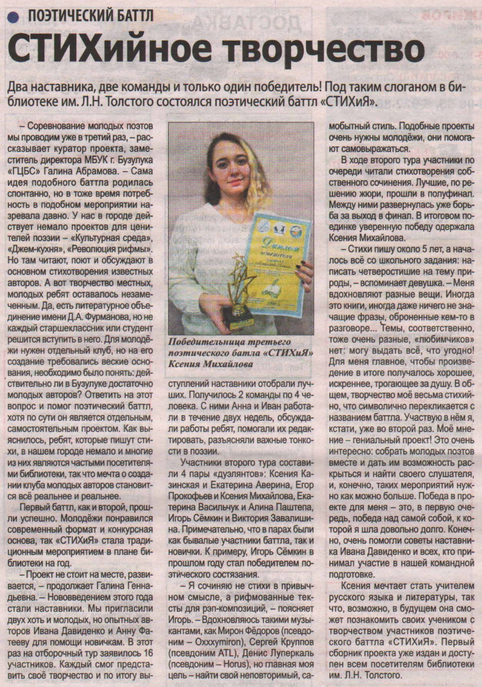

**СТИХийное творчество // Наша газета. — 2019. – 18 декабря. — С. 20.**